Историческая справка о 100-летии образования Татарской АССР
Революционные события 1917 года и последовавшая за ними гражданская война коренным образом изменили политический ландшафт России.
Жестокие классовые сражения сопровождались мощным национально-освободительным движением, пытавшимся реализовать исторический шанс на самоопределение народов бывшей империи.
Решение о создании Татарской автономной советской социалистической республики было принято на заседании Политбюро ЦК РКП(б) 26 января 1920 г. Рабочую комиссию по организационным вопросам и определению границ республики возглавил Народный комиссар по делам национальностей И.В.Сталин. Однако, В.И.Ленин полностью контролировал весь подготовительный процесс, неоднократно встречаясь с представителями татарского коммунистического движения. В частности, ключевым можно назвать совещание 22 марта 1920 г., которое Владимир Ильич провел в Москве с делегацией из Казани. В ее состав входили: член президиума Центрального бюро коммунистических организаций народов Востока при ЦК РКП(б), редактор газеты «Эшче» Бурган Мансуров, заместитель председателя Центрального бюро коммунистических организаций народов Востока Мирсаид Султан-Галиев, председатель Центрального бюро коммунистической организации народов Востока Сахибгарей Саид-Галиев. Именно, эти три лидера татарских коммунистов и стали главными организаторами молодой республики.
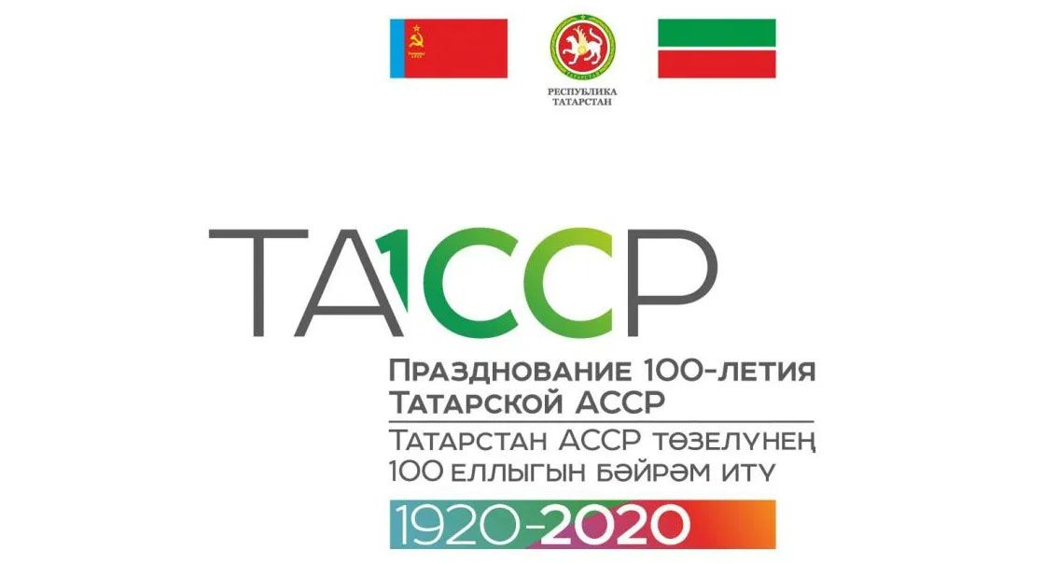
Народы республики с уверенностью смотрят в завтрашний день. Путь, пройденный ими в ХХ столетии, несмотря на все сложности и противоречия, стал историей возрождения государственности, восстановления традиций, поиска своего уникального места в российской и мировой цивилизации.
Казанский строительный колледж так же вместе со всей республикой празднует юбилей ТАССР, участвует в Цикле мероприятий, приуроченных к празднованию 100-летия образования ТАССР «Мы помним».
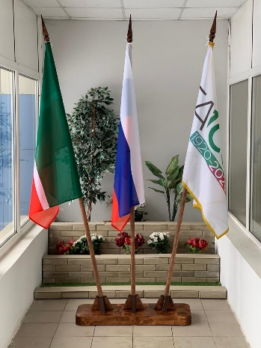
В холле третьего корпуса установлен флагшток с тремя флагами: Флаг Российской Федерации, Флаг Республики Татарстан и Флаг 100-летия ТАССР. В кабинетах татарского языка и литературы оформлены уголки, посвященные 100-летию ТАССР.
9.12.2019 для студентов нашего колледжа состоялась Презентация документальных фильмов о выдающихся личностях Татарской республики 20 века Салихе Япееве, Назибе Жиганове, приуроченных к 100-летию ТАССР, созданных при содействии Президентского гранта РФ, которую провел представитель культурного центра «Аярис» Фадеев А.В.

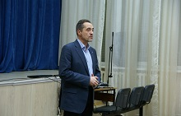
21.01.2020 состоялась Литературно-поэтическая встреча с журналистом, поэтом, писателем, руководителем образовательного центра «Золотое сечение» Хапчик Иосифом Яковлевичем, приуроченная к 100-летию ТАССР.
18.02.2020 было организовано внутриколледжное мероприятие «Развитие медицины в Татарской Республике и профилактика заболеваний», посвященное 100-летию ТАССР.
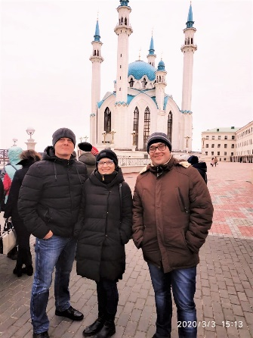
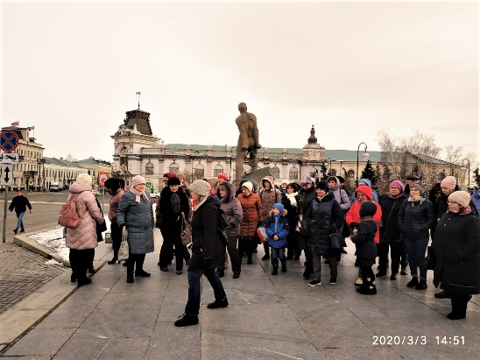
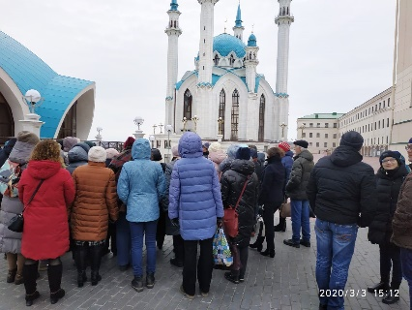
3.03.2020 Администрацией колледжа и выпускником колледжа Назиповым Ленаром, была организована Экскурсия для преподавателей колледжа по городу Казани и Кремлю, приуроченная к 100-летию ТАССР.

4 марта 2020 организована Публичная лекция на основе исторических документов, фотографий, фрагментов кинохроники из фондов Государственного архива в рамках празднования 100-летия ТАССР.
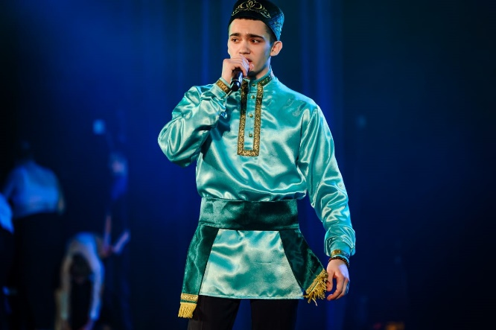
Студенты нашего колледжа участвуют в Республиканских конкурсах в рамках Цикла мероприятий, приуроченных к празднованию 100-летия образования ТАССР «Мы помним».Приняли участие в республиканском конкурсе видеороликов «Вперёд в прошлое», посвященный 100-летию образования ТАССР (заняли 3 место).
29.01.2020 Хамитов Рифат участвовал в Республиканском конкурсе вокалистов «Сандугач», посвященном 85-летию со дня рождения народного артиста Республики Татарстан Ильхама Шакирова.

